((السيرة العلمية))
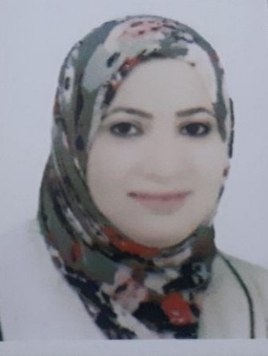
الاسم: مها كريم جبار عباس الساعدي
موقع العمل: الجامعة التقنية الوسطى / كلية التقنيات الصحية والطبية / بغداد
الشهادات: بكالوريوس تقنيات الاسنان / ماجستير تقنيات الاسنان
اللقب العلمي: مدرس مساعد
التخصص العام: تقنيات الاسنان
التخصص الدقيق: تقنيات صناعة الاسنان
المجال البحثي: المواد الطبية لصناعة الاسنان
المواد الدراسية التي قام بتدريسها في الدراسات  ((الاولية / العليا)) | الدراسة الاولية |  | الدراسة العليا
 | 1 | المادة السنية
 | 2 | تشريح الاسنان
 | 3 | تقويم الاسنان
 | 4 | تيجان وجسور
 | 5
 | 6

عدد الاشراف على طلبة الدراسات العليا | ماجستير | دكتوراه

عدد البحوث المنشورة | محلي | عالمي
 | 6 | 1

المؤلفات والكتب وبراءات الاختراع

المشاركة في المؤتمرات | 1 | بالبحوث التقنية يزدهر التعليم العالي في العراق26-27/10/2020
 | 2

(( Academic CV ))
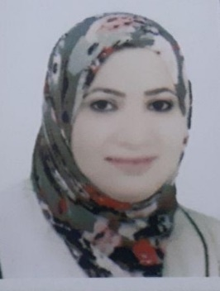
Name: Maha kareem jabbar abbas AL-Saadi
Employer: Middle Technical University/ College of Health and Medical Techniques
Academic degrees: BSc. Dental Technology / MSc. Dental Technology
Academic title: Assistant teacher
Research areas: Dental technology
Teaching Experience | Undergraduate studies |  | Post-graduate studies
 | 1 | Dental materials | 1
 | 2 | Crown and bridge | 2
 | 3 | orthodontic | 3
 | 4 | Dental anatomy | 4
 | 5 |  | 5

Post-graduate supervisions | Master’s program | PhD program

Publications | Local Journals | International Journals
 | 6 | 1

Books and patents

Participation in conferences | 1 | With technical research, higher education is flourishing in Iraqi 26-27/10/2020
 | 2

